LE MACRO DI IMAGEJ

Questo file Word dovrebbe contenere descrizioni troppo estese per venire incluse in diapositive powerpoint.

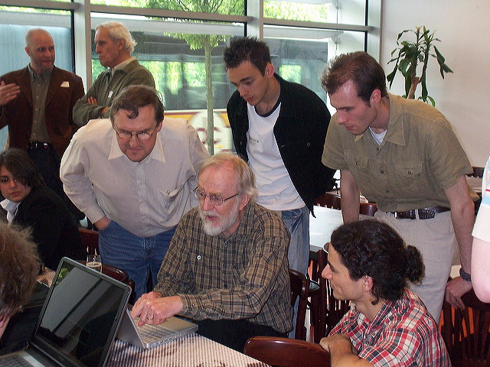

Per ImageJ si possono scrivere, principalmente due tipi di programmi: le macro ed i plugin. Ambedue sono moduli di codice che possono essere installati ed utilizzati per estendere le funzionalità di ImageJ od eseguire operazioni ripetitive in maniera automatica. Le Macro sono più semplici da scrivere, correggere e mettere in funzione, mentre i Plugin, leggermente parecchio più complicati e lunghi da realizzare, sono più veloci, flessibili ed offrono maggiori possibilità di programmazione.
Le macro sono stringhe di comandi riuniti assieme per automatizzare delle procedure in ImageJ. Sono scritte in un linguaggio simile al Java e sono memorizzate in files *.ijm oppure *.txt Per cominciare a sperimentare le macro conviene utilizzare il registratore e registrare una serie di operazioni. Ci viene offerta la scelta del linguaggio in cui si vuole registrare: Macro, Javascript, Beanshell, Python, Java. Nel registratore le Macro si registrano sotto la voce Macro, i Plugins sotto la voce Java e i restanti sono Script. Il registratore ci proporrà nome ed estensione di cosa stiamo per registrare. Analogamente ai prodotti Office Microsoft, il registratore registrerà fedelmente le nostre operazioni e ci permetterà di salvarle. In un secondo tempo potremo, con l’editor apposito, modificare la registrazione togliendo operazioni inutili od aggiungendo menu di scelta delle immagini eccetera. Una volta memorizzate le macro possono essere installate nel menu, oppure essere assegnate a sequenze di tasti o assegnate ad un pulsante della toolbar, di cui si può anche modificare il disegno all’interno della macro. Eventuali prove possono essere fatte caricando ed eseguendo manualmente la macro. All’atto dell’installazione, in ImageJ vengono create due cartelle, una Macro, contenente numerose Macro per eseguire svariati compiti e che ci possono anche servire come esempio per studiarne il linguaggio, la seconda cartella Plugins, contiene alcuni plugins di esempio.
Sul sito di ImageJ e molti altri siti raggiungibili da questo o, magari digitando in un browser “ImageJ plugins”, sono disponibili altre macro e molti altri Plugin.
Il set di istruzioni aggiornato per le macro lo si può scaricare dal sito di ImageJ, sotto Documentation/Macro Language ed è disponibile online ma, molto meglio, in un completissimo documento pdf, che rende praticamente inutile questo scritto!
Vi si trova tutto, a partire da come registrare una macro, a variabili, operatori set di istruzioni e tutto quello che può venirvi in mente.

Un problema che mi era stato posto è quello di tradurre una macro, scritta da un altro programmatore, in un plugin: che io sappia non vi è una procedura automatica. Io procedevo in questo modo: elaboravo la macro, in modo che caricasse l’ immagine e si fermasse in pausa, ad ogni passo e ad ogni elaborazione. La eseguivo, memorizzando l’immagine risultante ad ogni passo e mettendo in un log tutti i valori delle variabili di una qualche rilevanza. Cercavo poi di scrivere un plugin in Eclipse, magari scritto in modo da poter essere analizzato e ripetuto sotto JUnit, cercando di eseguire gli stessi passi della macro, andando infine a paragonare immagini e valori delle variabili ad ogni step. Di regola si ottengono esattamente gli stessi risultati, anche se ci si deve preoccupare della precisione, impostabile, per le macro, in Analyze/Set Measurements/Decimal Places (0-9). Ciò, leggo, dovrebbe essere dovuto al fatto che le variabili, calcolate internamente a 15 cifre, prima di venire stampate nei risultati vengono convertite in stringhe utilizzando quattro decimali. Esiste però la funzione d2s che permette di scegliere il numero di decimali, descritta appunto sotto print, nella documentazione delle macro.

QUALCHE MACRO DI ESEMPIO

//
// Macro di esempio ottenuta da ImageJ usando Plugins/New/Macro/Batch_Process_Folder
// This macro processes all the images in a folder and any subfolders.
//

extension = ".tif"; // la macro processerà solo i file con estensione .tif
dir1 = getDirectory("Choose Source Directory "); // chiede all'operatore di selezionare una cartella
//dir2 = getDirectory("Choose Destination Directory "); /comando commentato, non viene eseguito
setBatchMode(true); // la macro verrà eseguita senza mai aggiornare lo schermo x aumento velocità
n = 0; // imposta una variabile a 0
processFolder(dir1); // eseguirà la funzione processFolder, passandole come parametro il nome della //cartella selezionata

function processFolder(dir2) { // dichiarazione della funzione processFolder, dovrà ricevere una variabile a cui
// assegna il nome (interno) dir2
list = getFileList(dir2); // acquisisce la lista dei nomi oggetti presenti nella cartella dir2
for (i=0; i<list.length; i++) { // ciclo for che verrà eseguito per ogni nome file contenuto in list
if (endsWith(list[i], "/")) // se un nome finisce con / vuol dire che è una cartella e ....
processFolder(dir2+list[i]); // alla funzione processFolder viene passato il path della sottocartella
// ed il nome file estraendolo dall'array dei nomi
else if (endsWith(list[i], extension)) // se un nome finisce con .tif vuol dire che è una immagine e ...
processImage(dir2, list[i]); // alla funzione processImage verranno passati sia il path della cartella, che
// il nome immagine, estraendolo dall'array dei nomi
}
}

function processImage(dir1, name) { // dichiarazione della funzione processImage, dovrà ricevere due variabili,
// dir1 col nome cartella e name, col nome immagine
open(dir1+name); // apertura della immagine
print(n++, name); // stampa del nome in posizione n e successivo incremento variabile n
// add code here to analyze or process the image // commento x i programmatori che possono aggiungere funzioni
//saveAs(extension, dir2+name); // commento
close(); // chiusura immagine
}

Analizzando la macro si nota che le seguenti funzioni sono tutte già contenute in ImageJ e si trovano descritte nella pagina “Built-in Macro Functions del sito di ImageJ

getDirectory()
setBatchMode()
getFileList()
open()
print()
saveAs()
close()

Al contrario, processFolder() e processImage() sono definite ed utilizzabili solo all’interno di questa macro. Possiamo sperimentare qualche modifica, ad esempio se commentiamo l’istruzione close() in processImage(), alla fine dell’esecuzione lasceremo le immagini aperte.

Altri esempi sono più complicati,

